电话本详细设计说明书
编写：徐镇杰 何桂
最后修改日期： 2010-11-04

目录

1 引言 3
1.1 编写目的 3
1.2 背景 3
1.3 定义 3
1.4 参考资料 3
2 程序系统的结构 4
3 程序设计说明 4
3.1 开发工具，辅助工具和开发环境 4
3.2 功能 4
3.3 程序质量 5
3.4 数据模式 6
3.5 程序流程 7
3.5.1 数据更新 7
3.5.2 窗口管理 8
3.6 编码设计 8
3.7 接口 9
3.7.1 联系人管理模块设计 9
3.7.2 历史管理模块 12
3.7.3 通用配置文件管理模块 15
3.8 数据结构 17
3.8.1 联系人管理模块 17
3.8.2 通话记录模块 19
3.9 注释设计 20
3.9.1 源文件注释 20
3.9.2 函数注释 21
3.9.3 具体代码小功能段注释 21
3.10 测试计划 22
3.11 尚未解决的问题 22

引言

编写目的
本文档详细描述了产品的设计思想与详细设计。是概要设计说明书的具体化，对编码实现起到了具体详细的指导性作用

背景
研发多媒体可视电话，需要为用户提供一个轻便快速，人性化的电话簿。

定义
缩写、术语 | 解 释
SPP | 精简并行过程，Simplified Parallel Process
SD | 系统设计，System Design
PSTN | PSTN ( Public Switched Telephone Network )定义公共交换电话网络，一种常用旧式电话系统。即现在的电话系统
VOIP | VoIP即网络电话，Voice over Internet Protocol
CRUD | CRUD：增加(Create)、查询(Retrieve)（重新得到数据）、更新(Update)和删除(Delete)
详细设计 | 在概要设计的基础上，对其功能模块或部件进行实现设计，是编码人员能够参考此文档进行编码

自定义术语 | 解 释
历史通信人 | 凡是未接，已接，已拨的，不论是否联系人，都称为历史通信人

参考资料
[NEO]徐镇杰&何桂，《用户需求说明书》，泛网视讯，2010.9
[NEO]徐镇杰&何桂，《概要设计说明书》，泛网视讯，2010.9

程序系统的结构
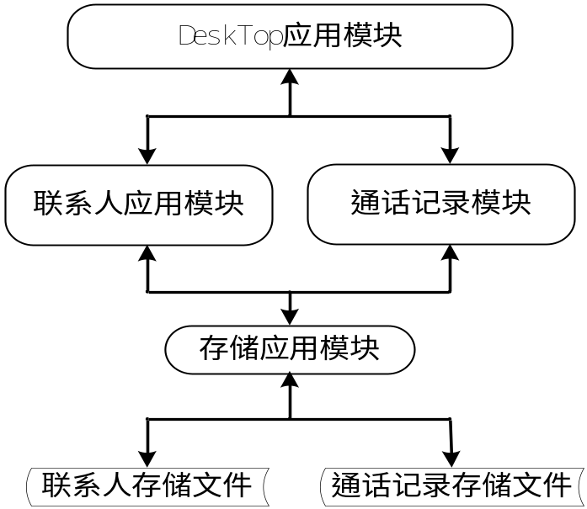

程序设计说明

开发工具，辅助工具和开发环境
名称 | 说明
GCC | version 4.1.3
G++ | version 4.3.2
LIBTOOL | 辅助生成动态库
AUTOCONF | 工程构建辅助
AUTOMAKE | 工程构建辅助
AUTOHEADER | 工程构建辅助
Gtk | 图形工具包，version 2.12

功能
功能类别 | 子功能
电话本 | 显示联系人（拼音首字母排序）
电话本 | 拨号偏好（把常用联系人设置到偏好面板中）
电话本 | 显示联系人详细信息（所属群组，全名，Email等）
电话本 | 对联系人与分组的CRUD操作
历史查询 | 未接来电（按时间排序）
历史查询 | 已接来电（按时间排序）
历史查询 | 已拨电话（按时间排序）
历史查询 | 计算通话时长（后续实现）
接入来电 | 接入来电后显示联系人姓名
接入来电 | 计算通话时长
接入来电 | 来电过滤
信息录入 | 基本信息的录入（姓名，Email等）
日志 | 记录重要的操作或程序运行错误

程序质量
主要质量属性 | 详细要求
正确性 | 能够检测自己内部的设计或者编码错误，并得到正确的执行结果
健壮性 | 一定要能非常稳定地无间断运行，即使出现错误也不允许死机或出现任何妨碍用户正常使用的现象；尽量避免累积性的错误
可靠性 | 能准确无误响应用户的每一个动作
性能，效率 | 迅速响应用户动作，因为资源有限，功能实现之后要以提升性能为首要目标
易用性 | 本着“用户觉得操作很复杂的软件是最失败的软件”原则，面向大众，面向傻瓜式操作
清晰性 | 系统的功能结构，界面结构，术语使用一定要清晰
安全性 | 防止外部窃听，窃取用户信息
可扩展性 | 需要良好的类层次结构以及可塑性很强，后期维护容易的代码结构，尽量做到耦合度最低
兼容性
可移植性

数据模式
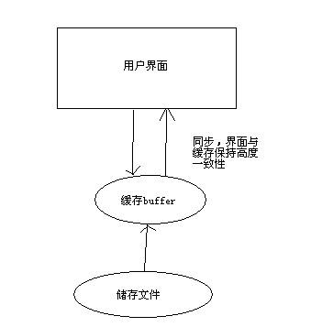

程序流程

数据更新
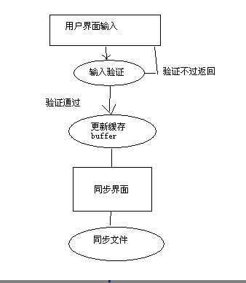

窗口管理
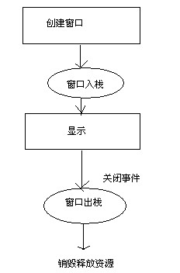

编码设计
程序源文件和储存文件全部采用ASCII编码，有利于中文排序，而Gtk只能显示UTF-8编码的中文，所以从文件到界面的过程中要进行转换，如下图
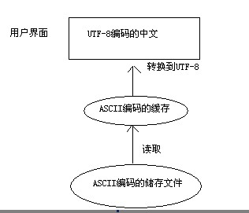

同样，中文输入后，要先进行编码转换，再做储存到文件中

接口

联系人管理模块设计
模块名称 | 联系人管理模块
功能描述 | 对联系人的查看，添加，编辑与删除
接口与属性 | CCRUD类：  成员变量：  LpConfig *contact_lpconfig;  int buf_count;  pthread_mutex_t mutex;  Contact **contact_buf;  static CContactManager *contact_instance;  成员函数(内部函数)：  CContactManager();  参数：无  返回值：成功返回0 ，读取过程中出错返回-1  说明：构造函数  ~CContactManager();  参数：无  返回值：成功返回0 ，读取过程中出错返回-1  说明：析构函数  void init();  参数：无  返回值：成功返回0 ，读取过程中出错返回-1  说明：初始化  void uninit();  参数：无  返回值：成功返回0 ，读取过程中出错返回-1  说明：  //inner function  Contact* get_section_from_config_file(int index);  参数：index  返回值：成功返回0 ，读取过程中出错返回-1  说明：从文件中获取一个节点  int write_contact_item(Contact *item, int index);  参数：item，index  返回值：成功返回0 ，读取过程中出错返回-1  说明：把一个节点写到文件  int sync_contact_config();  参数：无  返回值：成功返回0 ，读取过程中出错返回-1  说明：所有的操作同步文件  //mutex  int init_mutex();  参数：无  返回值：成功返回0 ，读取过程中出错返回-1  说明：初始化线程锁  void lock_mutex();  参数：无  返回值：成功返回0 ，读取过程中出错返回-1  说明：上锁  void unlock_mutex();  参数：无  返回值：成功返回0 ，读取过程中出错返回-1  说明：解锁  public:  static CContactManager *get_instance();  参数：无  返回值：成功返回0 ，读取过程中出错返回-1  说明：获得类的实例  成员函数：  int load_contact_from_file();  参数：无  返回值：成功返回0 ，读取过程中出错返回-1  说明：从文件把联系人读取到contact_buf中  int get_contact_count();  参数：无  返回值：成功返回0，读取过程中出错返回-1  说明：获得contact_buf的数量  int get_contact_by_index(Contact *contact, int index);  参数：contact,index  返回值：成功返回0，读取过程中出错返回-1  说明：根据index获取联系人  int get_contact_by_name(Contact *contact, const char *szname);  参数：contact,szname  返回值：成功返回0，读取过程中出错返回-1  说明：根据联系人名称获取联系人  int get_contact_by_letter(Contact *contact, const char *szletter);  参数：contact,szletter  返回值：成功返回0，读取过程中出错返回-1  说明：根据联系人名称首字母获取联系人  int get_contact_by_phone(Contact *contact, const char *szphone);  参数：contact,szphone  返回值：成功返回0，读取过程中出错返回-1  说明：根据电话获取联系人  int add_contact(Contact *contact);  参数：contact  返回值：成功返回0，读取过程中出错返回-1  说明：添加联系人  int add_contact_by_index(Contact *contact, int index);  参数：contact, index  返回值：成功返回0，读取过程中出错返回-1  说明：把联系人添加到指定的index  int update_contact_by_index(Contact *contact, int index);  参数：contact, index  返回值：成功返回0，读取过程中出错返回-1  说明：更新指定index的联系人  int delete_contact_by_index(int index);  参数：index  返回值：成功返回0，读取过程中出错返回-1  说明：删除指定index的联系人  int delete_contact_all();  参数：无  返回值：成功返回0，读取过程中出错返回-1  说明：删除所有联系人
数据结构  与算法 | 首先读取联系人存储文件组成联系人结构链表，再进行具体的相关操作
补充说明 | 联系人结构体：  typedef struct stContact  {  Name name;  GroupType type;  int phone_count;  int email_count;  Phone phones[MAX_PHONE_COUNT];  Email emails[MAX_EMAIL_COUNT];  char szavatar[MAX_VOIP_LEN];  char szvoip[MAX_VOIP_LEN];  char szim[MAX_IM_LEN];  char szaddress[MAX_ADDRESS_LEN];  }Contact;

历史管理模块
模块名称 | 历史管理模块
功能描述 | 来电，未接，拨出管理
接口与属性 | CallLog类  成员变量：  LpConfig *calllog_lpconfig; //lpconfig类实例  pthread_mutex_t mutex; //线程锁  CallLog_Info calllog_missed, calllog_received, calllog_dialed;  //历史记录buffer  static CCalllogManager *calllog_instance; //历史管理类实例  成员函数(内部)：  CCalllogManager();  参数：无  返回值：成功返回0，读取过程中出错返回-1  说明：构造函数  ~CCalllogManager();  参数：无  返回值：成功返回0，读取过程中出错返回-1  说明：析构函数  void init();  参数：无  返回值：成功返回0，读取过程中出错返回-1  说明：初始化  void init_log(CallLog_Info *calllog_info);  参数：calllog_info  返回值：成功返回0，读取过程中出错返回-1  说明：初始化 CallLog_Info  void uninit();  参数：无  返回值：成功返回0，读取过程中出错返回-1  说明：  void uninit_log(CallLog_Info *calllog_info);  参数：calllog_info  返回值：成功返回0，读取过程中出错返回-1  说明：  //inner function  CallLog* get_section_from_config_file(int index);  参数：index  返回值：成功返回0，读取过程中出错返回-1  说明：从文件读取节点  int write_calllog_item(CallLog *item, int index, int status_index);  参数：item, index, status_index  返回值：成功返回0，读取过程中出错返回-1  说明：把节点写到文件中  int sync_calllog_config();  参数：无  返回值：成功返回0，读取过程中出错返回-1  说明：同步文件  //mutex  int init_mutex();  参数：无  返回值：成功返回0，读取过程中出错返回-1  说明：初始化线程锁  void lock_mutex();  参数：无  返回值：成功返回0，读取过程中出错返回-1  说明：上锁  void unlock_mutex();  参数：无  返回值：成功返回0，读取过程中出错返回-1  说明：解锁  成员函数：  static CCalllogManager *get_instance();  参数：无  返回值：成功返回0，读取过程中出错返回-1  说明：获取实例  //CURD  int load_calllog_from_file();  参数：无  返回值：成功返回0，读取过程中出错返回-1  说明：从文件加载历史记录  int get_calllog_count();  参数：无  返回值：成功返回0，读取过程中出错返回-1  说明：获取历史记录数量  int get_calllog_count_by_type(CLSTATUS status);  参数：status  返回值：成功返回0，读取过程中出错返回-1  说明：根据历史记录类别获取数量  int get_calllog_by_index(CallLog *calllog, int index, CLSTATUS status);  参数：calllog，  返回值：成功返回0，读取过程中出错返回-1  说明：根据index获取历史记录  int add_calllog(CallLog *calllog);  参数：无  返回值：成功返回0，读取过程中出错返回-1  说明：添加历史记录  delete_calllog_by_index(int index, CLSTATUS status);  参数：无  返回值：成功返回0，读取过程中出错返回-1  说明：根据index删除历史记录  int delete_calllog_by_status(CLSTATUS status);  参数：无  返回值：成功返回0，读取过程中出错返回-1  说明：根据类别删除历史记录  //sort  int sort_by_date();  参数：无  返回值：成功返回0，读取过程中出错返回-1  说明：根据日期排序  //enum  CLSTATUS __clstatus_str_to_enum(const char *enum_str);  参数：无  返回值：成功返回0，读取过程中出错返回-1  说明：字符串转枚举  const char* __clstatus_enum_to_str(int enum_val);  参数：无  返回值：成功返回0，读取过程中出错返回-1  说明：枚举转字符串
数据结构  与算法 | CallLog结构体  typedef struct stCallLog  {  CLSTATUS status;  int status_index;  char szremote[MAX_REMOTE_LEN];  CLDate date;  }CallLog;
补充说明

通用配置文件管理模块
模块名称 | 配置模块
功能描述 | 程序提示信息，显示信息管理
接口与属性 | CConfigManager类  成员变量：  LpConfig *config_lpconfig; //lpconfig 实例  pthread_mutex_t mutex; //线程锁  static CConfigManager *config_instance; //配置类实例  CConfigManager();  参数：无  返回值：成功返回0，读取过程中出错返回-1  说明：构造函数  ~CConfigManager();  参数：无  返回值：成功返回0，读取过程中出错返回-1  说明：析构函数  void init();  参数：无  返回值：成功返回0，读取过程中出错返回-1  说明：初始化函数  void uninit();  参数：无  返回值：成功返回0，读取过程中出错返回-1  说明：  static CConfigManager *get_instance();  参数：无  返回值：成功返回0，读取过程中出错返回-1  说明：获取实例  const char *get_value_from_key(const char *key);  参数：key  返回值：成功返回0，读取过程中出错返回-1  说明：根据key获取值
数据结构
与算法
补充说明

数据结构

联系人管理模块

电话类型
typedef enum PhoneType
{
PT_NONE,
PT_HOME, //瀹跺涵
PT_MOBILE, //绉诲姩
PT_WORK, //鍗曚綅
PT_WORK_FAX, //鍗曚綅浼犵湡
PT_HOME_FAX, //浣忓畢浼犵湡
PT_OTHER, //鍏朵粬
PT_CUSTOM //鑷畾涔?
}PhoneType;

电子邮件类型
typedef enum EMailType
{
EMT_NONE,
EMT_HOME, //瀹跺涵
EMT_WORK, //鍗曚綅
EMT_OTHER, //鍏朵粬
EMT_CUSTOM //鑷畾涔?
}EMailType;

群组类型
typedef enum GroupType
{
GT_NONE,
GT_FAMILY, //瀹跺涵
GT_RELATIVES, //浜叉湅
GT_COLLEAGUES, //鍚屼簨
GT_FRIENDS, //鏈嬪弸
GT_MANUFACTURERS, //鍘傚晢
GT_OTHER, //鍏朵粬
GT_CUSTOM //鑷畾涔?
}GroupType;

联系人操作模式（添加，编辑）
typedef enum ContactDetailMode
{
EDIT,
ADD
}ContactDetailMode;

姓名结构体
typedef struct stName
{
char szgiven_name[MAX_NAME_LEN]; //鍚?
char szfamily_name[MAX_NAME_LEN]; //濮?
}Name;

电话结构体
typedef struct stPhone
{
PhoneType type;
char szphone[MAX_PHONENUM_LEN];
}Phone;

电子邮件结构体
typedef struct stEmail
{
EMailType type;
char szemail[MAX_EMAIL_LEN];
}Email;

联系人结构体
typedef struct stContact
{
Name name;
GroupType type;
int phone_count;
int email_count;
Phone phones[MAX_PHONE_COUNT];
Email emails[MAX_EMAIL_COUNT];
char szavatar[MAX_VOIP_LEN];
char szvoip[MAX_VOIP_LEN];
char szim[MAX_IM_LEN];
char szaddress[MAX_ADDRESS_LEN];
}Contact;

通话记录模块

通话记录类型结构体
typedef enum CLSTATUS
{
CL_NON,
CL_MISSED,
CL_RECEIVED,
CL_DIALED
}CLSTATUS;

时间结构体
typedef struct stCLDate
{
char year[MAX_DATE_YEAR_LEN];
char month[MAX_DATE_LEN];
char day[MAX_DATE_LEN];
char hour[MAX_DATE_LEN];
char minute[MAX_DATE_LEN];
char second[MAX_DATE_LEN];
int duration;
}CLDate;

通话记录结构体
typedef struct stCallLog
{
CLSTATUS status;
int status_index;
char szremote[MAX_REMOTE_LEN];
CLDate date;
}CallLog;

通话记录信息结构体
typedef struct CallLog_Info
{
int count;
CLSTATUS status;
CallLog **calllog_buf;
}CallLog_Info;

注释设计

源文件注释
/*
* Copyright (c) 2010,广州泛网视讯有限公司
* All rights reserved.
*
* 文件名称：filename.h
* 摘 要：
*
* 作 者：徐镇杰，何桂
* 最后修改日期：2001年7月20日
*/

函数注释

/******************************************************************************
* 函数介绍：
* 输入参数：
* 输出参数：
* 返回值 ：
*****************************************************************************/

具体代码小功能段注释
//具体功能注释
#ifdef USE_SYSLOG

#define showDebug(fmt, ...) \
syslog(LOG_DEBUG, "%s(%d) "fmt, __FILE__, __LINE__, ##__VA_ARGS__);

#define showInfo(fmt, ...) \
syslog(LOG_INFO, "%s(%d) "fmt, __FILE__, __LINE__, ##__VA_ARGS__);

#define showWarning(fmt, ...) \
syslog(LOG_WARNING, "%s(%d) "fmt, __FILE__, __LINE__, ##__VA_ARGS__);

#define showError(fmt, ...) \
syslog(LOG_ERR, "%s(%d) [%m] "fmt, __FILE__, __LINE__, ##__VA_ARGS__);

#define showCritical(fmt, ...) \
syslog(LOG_CRIT, "%s(%d) [%m] "fmt, __FILE__, __LINE__, ##__VA_ARGS__);

#else //USE_SYSLOG

#define showDebug(fmt, ...) \
printf("DEBUG: %s(%d) "fmt, __FILE__, __LINE__, ##__VA_ARGS__)

#define showInfo(fmt, ...) \
printf("INFO: %s(%d) "fmt, __FILE__, __LINE__, ##__VA_ARGS__)

#define showWarning(fmt, ...) \
printf("WARNING: %s(%d) "fmt, __FILE__, __LINE__, ##__VA_ARGS__)

//下面两个加上了花括号，避免外面使用的时候出问题。但有else的情况仍然有些问题。
#define showError(fmt, ...) \
{ printf("ERROR: %s(%d) "fmt, __FILE__, __LINE__, ##__VA_ARGS__); \
perror(""); }

#define showCritical(fmt, ...) \
{ printf("CRITICAL: %s(%d) "fmt, __FILE__, __LINE__, ##__VA_ARGS__); \
perror(""); }

#endif //USE_SYSLOG

测试计划
具体测试计划在《确认测试计划》，《集成测试计划》，《单元测试计划》中

尚未解决的问题
黑名单，快速拨号后续添加上

